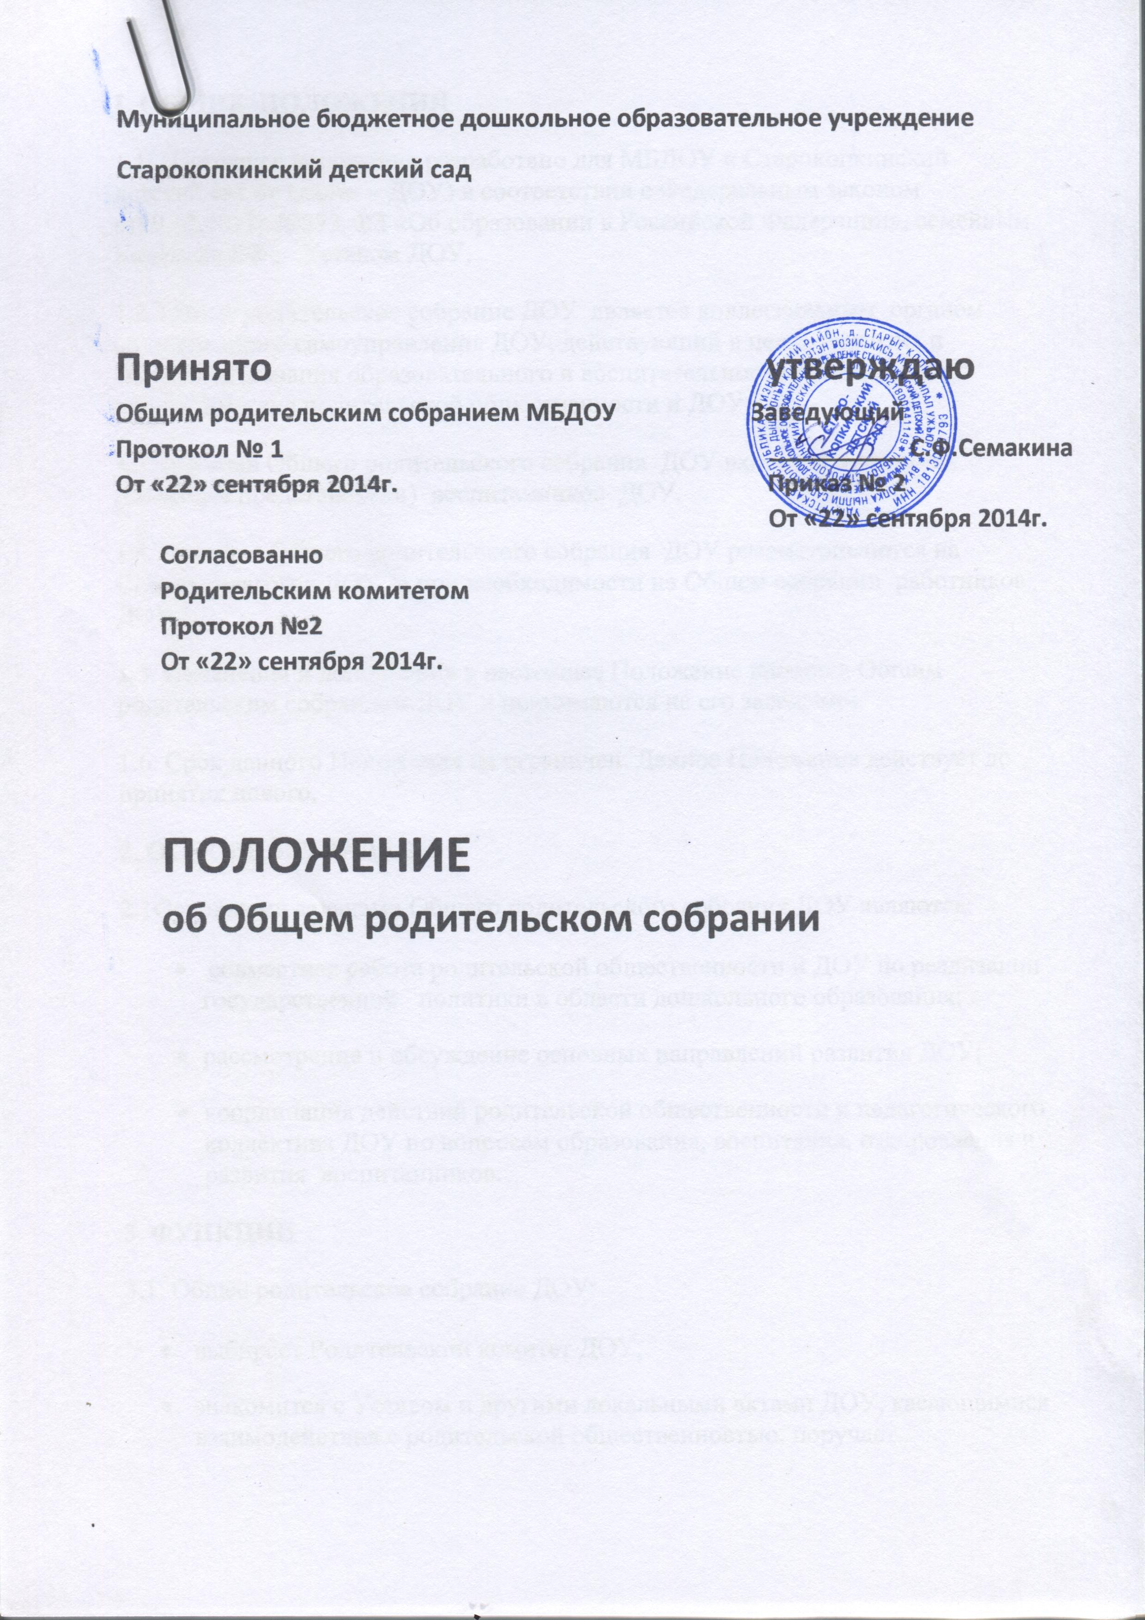
Муниципальное казенное дошкольное образовательное учреждение
«Детский сад «Алтн Булг»
___________________________________________________________________________________
359300 Республика Калмыкия ,Юстинский район, п.Цаган Аман, ул Т.Хахлыновой,6
ИНН 0811902722 КПП 081101001 ОГРН 1020800735086 Тел./ E-mail: (847) 44-922-08 bakanova.b@mail.ru

Принято Утверждено
На педагогическом совете приказом № _4__от января_2017 г.
МКДОУ «Детский сад «Алтн Булг» по МКДОУ «Детский сад «Алтн Булг»
Протокол № 3 от
«_17_»__января __ 2017 г Заведующая _________ Б.Н.Баканова

«Согласовано» на заседании родительского
комитета протокол № 2 от «17 » _января___
2017 г.

Положение о родительском собрании

п. Цаган Аман,2017 г.

ПОЛОЖЕНИЕ
О РОДИТЕЛЬСКОМ СОБРАНИИ

1. ОБЩИЕ ПОЛОЖЕНИЯ
1.1. Настоящее положение разработано для МКДОУ « Детский сад «Алтн Булг» (далее – ДОУ) в соответствии с Федеральным законом от29.12.2012г №273-ФЗ «Об образовании в Российской Федерации», семейным Кодексом РФ, Уставом ДОУ.
1.2. Общее родительское собрание ДОУ является коллегиальным органом общественного самоуправления ДОУ, действующий в целях развития и совершенствования образовательного и воспитательного процесса, взаимодействия родительской общественности и ДОУ.
1.3. В состав Общего родительского собрания ДОУ входят все родители (законные представители) воспитанников ДОУ.
1.4. Решения Общего родительского собрания ДОУ рассматриваются на Совете педагогов ДОУ и при необходимости на Общем собрании работников ДОУ.
1.5. Изменения и дополнения в настоящее Положение вносятся Общим родительским собранием ДОУ и принимаются на его заседании.
1.6. Срок данного Положения не ограничен. Данное Положение действует до принятия нового.
2. ОСНОВНЫЕ ЗАДАЧИ
2.1Основными задачами Общего родительского собрания ДОУ являются:
- совместная работа родительской общественности и ДОУ по реализации государственной политики в области дошкольного образования;
- рассмотрение и обсуждение основных направлений развития ДОУ;
- координация действий родительской общественности и педагогического коллектива ДОУ по вопросам образования, воспитания, оздоровления и развития воспитанников.
3. ФУНКЦИИ
3.1. Общее родительское собрание ДОУ:
- выбирает Родительский комитет ДОУ;
- знакомится с Уставом и другими локальными актами ДОУ, касающимися взаимодействия с родительской общественностью, поручает Родительскому комитету ДОУ решение вопросов о внесении в них необходимых изменений и дополнений;
- изучает основные направления образовательной, оздоровительной и воспитательной деятельности в ДОУ, вносит предложения по их совершенствованию;
- заслушивает вопросы, касающиеся содержания, форм и методов образовательного процесса в ДОУ;
- заслушивает информацию заведующего, отчеты педагогических и медицинских работников о состоянии здоровья детей, ходе реализации основной образовательной программы, результатах готовности детей к школьному обучению, итогах учебного года;
- решает вопросы оказания помощи педагогам ДОУ в работе с неблагополучными семьями;
- вносит предложения по совершенствованию педагогического процесса в ДОУ (в группе);
- участвует в планировании совместных с родителями (законными представителями) мероприятий в ДОУ– групповых родительских собраний, родительских клубов, Дней открытых дверей и др.;
- принимает решение об оказании посильной помощи ДОУ в укреплении материально-технической базы ДОУ, благоустройству и ремонту его помещений, детских площадок и территории силами родительской общественности;
- планирует организацию развлекательных мероприятий с детьми сверх годового плана, обеспечение их подарками и т.п.
- обсуждает проблемы дополнительных образовательных, оздоровительных услуг, в том числе платных;
- принимает решение об оказании благотворительной помощи, направленной на развитие ДОУ и совершенствование педагогического процесса.
4. ПРАВА
4.1. Общее родительское собрание ДОУ имеет право:
- выбирать Родительский комитет ДОУ;
- требовать у Родительского комитета ДОУ выполнения и (или) контроля выполнения его решений.
4.2. Каждый член Общего родительского собрания ДОУ имеет право:
- потребовать обсуждения Родительским собранием любого вопроса, входящего в его компетенцию, если это предложение поддержит не менее одной трети членов собрания;
- при несогласии с решением Родительского собрания ДОУ высказать свое мотивированное мнение, которое должно быть занесено, в протокол.
5. ОРГАНИЗАЦИЯ УПРАВЛЕНИЯ
5.1. В состав Общего родительского собрания ДОУ входят все родители (законные представители) детей ДОУ.
5.2. Родительское собрание избирает из своего состава Родительский комитет ДОУ.
5.3. Для ведения заседаний Общее родительское собрание из своего состава выбирает председателя и секретаря сроком на I учебный год. Председателем, как правило, выбирают председателя Родительского комитета ДОУ.
5.4. В необходимых случаях на заседание Общего родительского собрания приглашаются педагогические, медицинские и другие работники ДОУ, представители общественных организаций, учреждений, родители. Необходимость их приглашения определяется председателем Родительского комитета ДОУ.
5.5. Общее Родительское собрание ДОУ ведет заведующая ДОУ совместно с председателем Родительского комитета ДОУ.
5.6. Председатель Общего родительского собрания ДОУ:
- Обеспечивает явку членов Общего родительского собрания ДОУ совместно с председателями родительских комитетов групп;
- Совместно с заведующей ДОУ организует подготовку и проведение Общего родительского собрания ДОУ;
- Совместно с заведующей ДОУ определяет повестку дня Общего родительского собрания ДОУ;
- Взаимодействует с председателями родительских комитетов групп;
- Взаимодействует с заведующей по вопросам ведения собрания, выполнения его решений.
5.7. Общее родительское собрание ДОУ работает по плану, составляющему часть годового плана работы ДОУ.
5.8. Общее Родительское собрание собирается не реже 2 раз в год.
5.9. Заседания Родительского собрания правомочны, если на них присутствует не менее половины всех родителей (законных представителей) воспитанников ДОУ (группы).
5.10. Решение Общего родительского собрания ДОУ принимается открытым голосованием и считается принятым, если за него проголосовало не менее 51% присутствующих и является рекомендательным.
5.11. Непосредственным выполнением решений занимаются ответственные лица, указанные в протоколе заседания Общего родительского собрания ДОУ. Результаты докладываются Общему родительскому собранию ДОУ на следующем заседании.
6. ВЗАИМОСВЯЗИ С ОРГАНАМИ САМОУПРАВЛЕНИЯ ДОУ
6.1. Общее родительское собрание ДОУ взаимодействует с Родительским комитетом ДОУ.
7. ОТВЕТСТВЕННОСТЬ
7.1. Общее родительское собрание несет ответственность:
- За выполнение закрепленных за ним задач и функций;
- Соответствие принимаемых решений законодательству РФ, нормативно-правовым актам.
8. ДЕЛОПРОИЗВОДСТВО
8.1. Заседания Общего родительского собрания ДОУ оформляются протоколом.
8.2. В журнале протоколов фиксируются:
- Дата проведения заседания;
- Количество присутствующих;
- Приглашенные (ФИО, должность);
- Повестка дня;
- Ход обсуждения вопросов, выносимых на Общее родительское собрание;
- Предложения, рекомендации и замечания родителей (законных представителей), педагогических и других работников ДОУ, приглашенных лиц;
- Решение Общего родительского собрания ДОУ.
8.3. Протоколы подписываются председателем и секретарем Общего родительского собрания ДОУ.
8.4. Нумерация протоколов ведется от начала учебного года.
8.5. Журнал протоколов Общего родительского собрания ДОУ хранится в документации ДОУ в течении трех лет и передается по акту: при смене руководителя, при сдаче в архив.

